單元名稱：防疫我最棒 日期： 年 月 日 學生:＿＿＿＿ 教師:＿＿＿＿
題目 | 學生反應 | 特別的反應
防疫我最棒>>  請在youtube搜尋～戴口罩步驟歌  https://www.youtube.com/watch?v=RW-OphQYATA  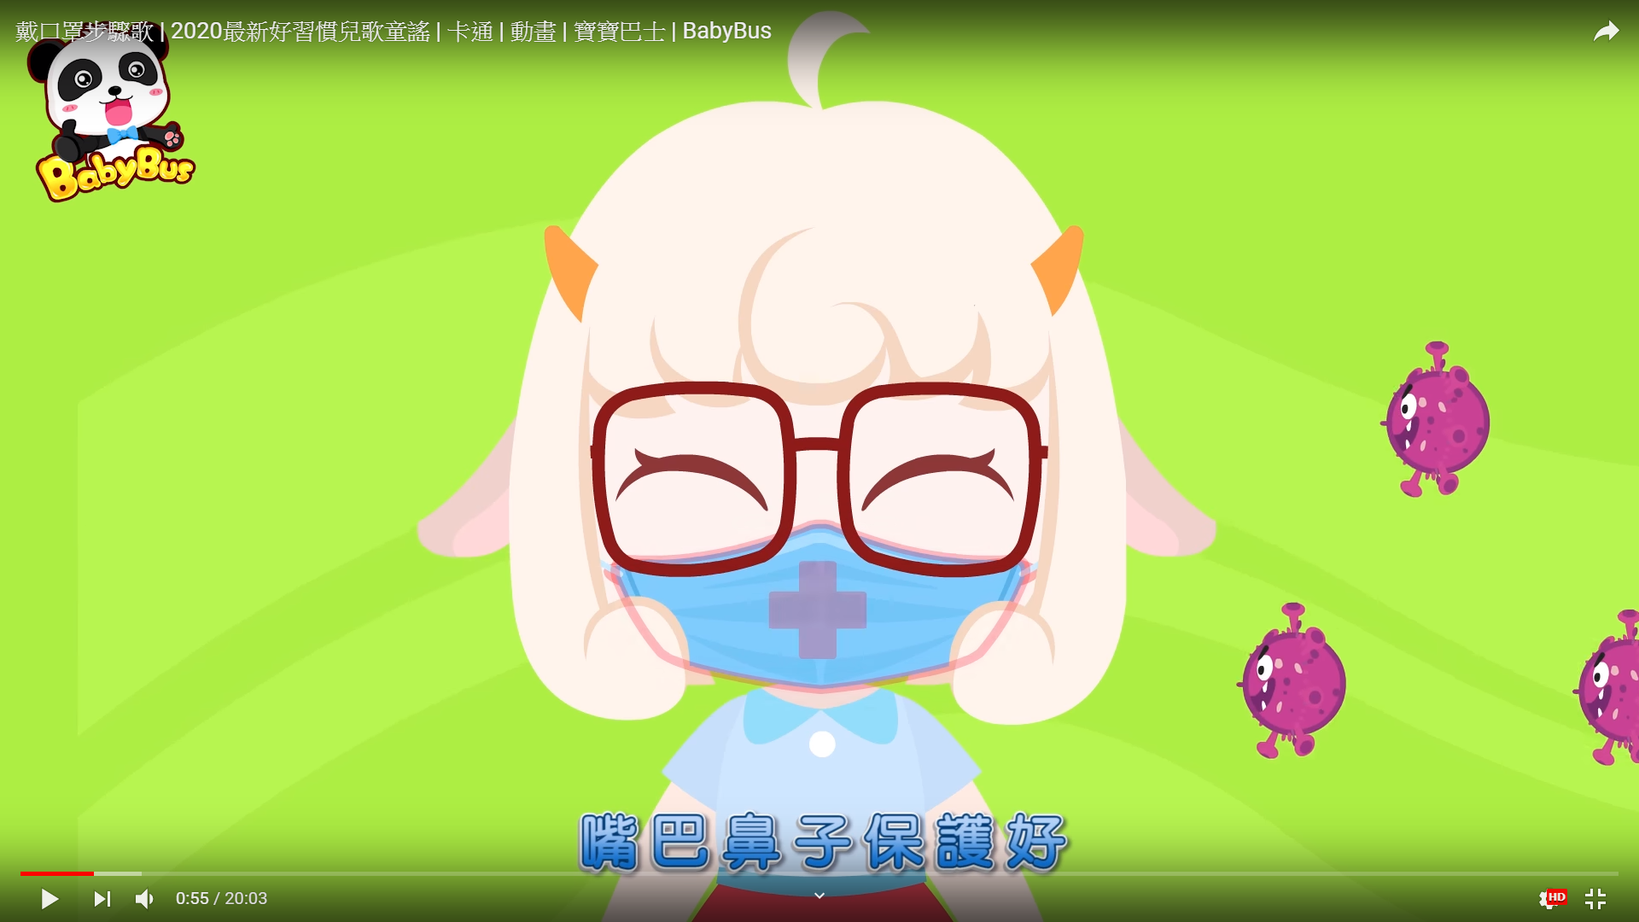 | □喜歡
 | □沒感覺
 | □不喜歡
（一）練習戴口罩  用歌曲一步步教學生戴口罩的步驟，並教導出門就要戴口罩。  （二）練習洗手  教導學生洗手口訣「內、外、夾、弓、大、立、腕」，並實際帶學生練習洗手動作。  (三)練習量體溫  帶學生練習每日量體溫，並記錄下來。 | □喜歡
 | □沒感覺
 | □不喜歡
照片分享＞＞
貼上學生練習戴口罩、洗手、量體溫的照片。
練習戴口罩照片 | 練習洗手照片 | 練習量體溫照片

教學影片:https://www.youtube.com/watch?v=lPE_xFzeZ4c&feature=youtu.be

工作檢核表
姓名 | 目標工作 | 完成打○ | 特別的反應
賴姿安 | 願意配合、洗手、量耳溫
黃子丞 | 能肢體協助下伸手抓握物品(口罩、肥皂、溫度計等)
沈歆媛 | 能肢體協助下伸手抓握物品(口罩、肥皂、溫度計等)

